Bài 6:  Lập trình với Wi-Fi client - server

Bài toán: Chương trình giao tiếp 2 Wi-Fi.

Wi-Fi server lắng nghe tín hiệu từ Client. Khi nhận được tín hiệu “get” sẽ trả về tín hiệu “Server gui lai get”;

Wi-Fi Client kết nối đến server và gửi tín hiệu “get”.

1. Bước 1: Mô tả thiết bị.

Thiết đặt thông số cho Wi-Fi: thiết đặt thông số cho Wi-Fi như 1 server.

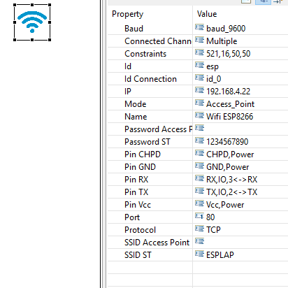

Hình : Cài đặt thông số cho Wi-Fi

|  |  |
| --- | --- |
| Tên thuộc tính | Ý nghĩa |
| Baud | Baud của Wi-Fi |
| Connected Channel | Số lượng truy cập vào Wi-Fi |
| Mode | Chế đô truy cập Wi-Fi |
| Password Access Point | Mật khẩu mạng Wi-Fi muốn kết nối |
| Password ST | Mật khẩu của Wi-Fi |
| SSID Access Point | SSID của Wi-Fi muốn kết nối |
| SSID ST | SSID của Wi-Fi |
| IP | Địa chỉ IP của Wi-Fi muốn kết nối (dùng cho cấu hình Client)  Đia chỉ IP của server để các thiết bị khác giao tiếp vời server.(dùng khi cấu hình esp là server) |
| Port | Chế độ Server: Port của Server.  Chế độ Client: kết nối đến Port của Server. |
| Protocol | Phương thức Protocol. |

Bảng : các thuộc tính của Wi-Fi ESP 8266

Lưu ý: Mỗi ESP8266 có giá trị baud khác nhau.

Thiết đặt thông số cho Wi-Fi client

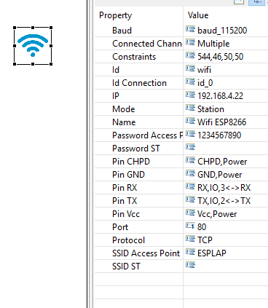

Hình : Cài đặt thông số đèn led.

1. Bước 2: mô tả trạng thái chương trình client.

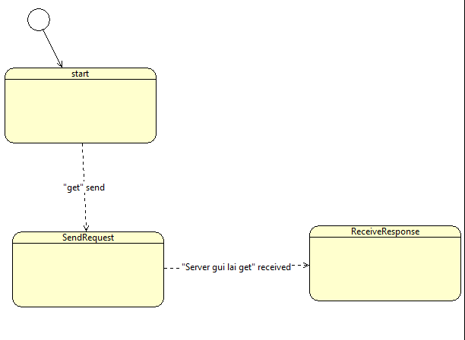

Hình : Lược đồ trạng thái cho chương trình client.

1. Kết quả mã nguồn client

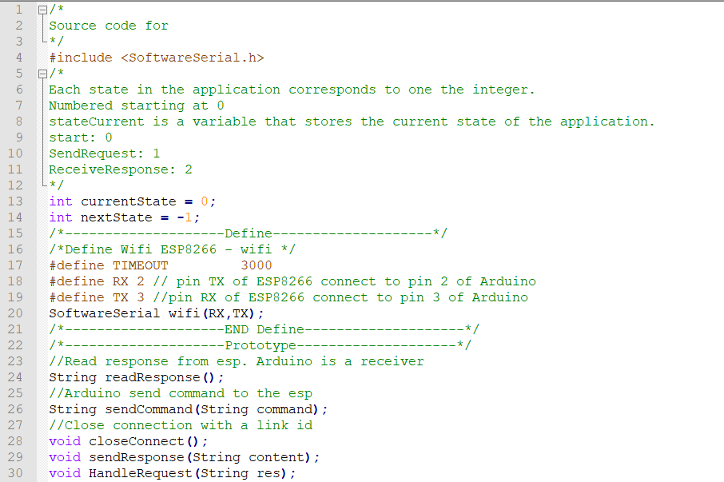

Hình : Mã nguồn sau khi phát sinh

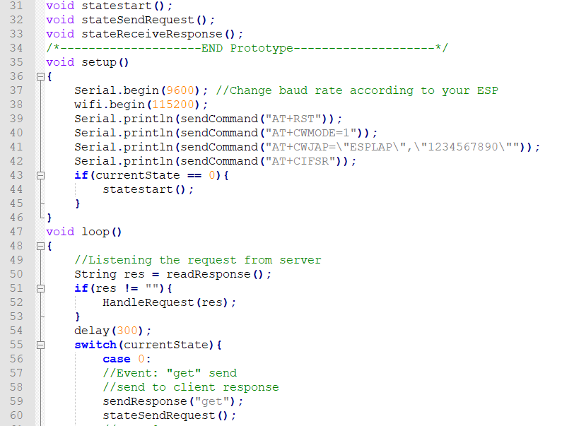

Hình : Mã nguồn sau khi phát sinh

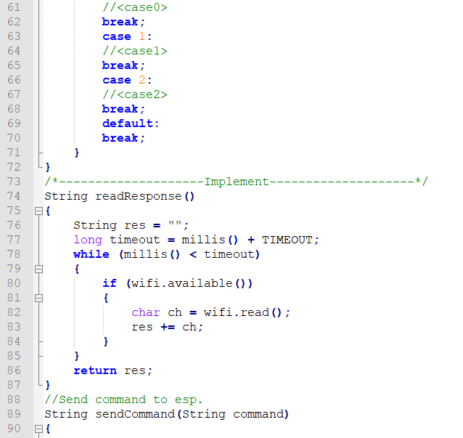

Hình : Mã nguồn sau khi phát sinh

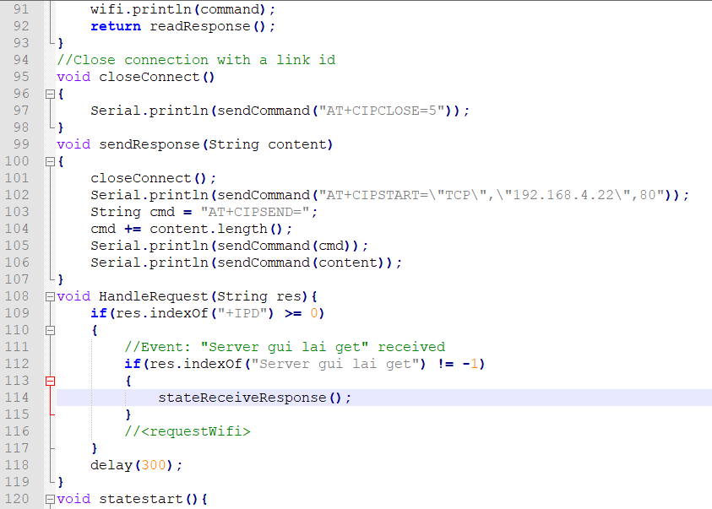

Hình : Mã nguồn sau khi phát sinh.

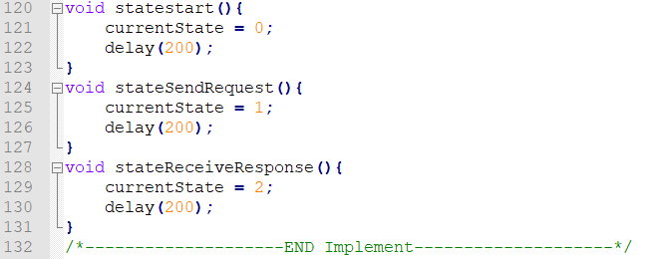

Hình : Mã nguồn phát sinh

1. Bước 2: mô tả trạng thái chương trình server.

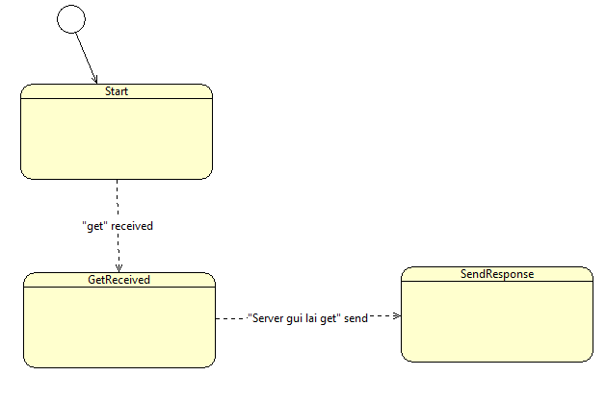

Hình : lược đồ xử lý phía server.

1. Mã nguồn phát sinh phía Server

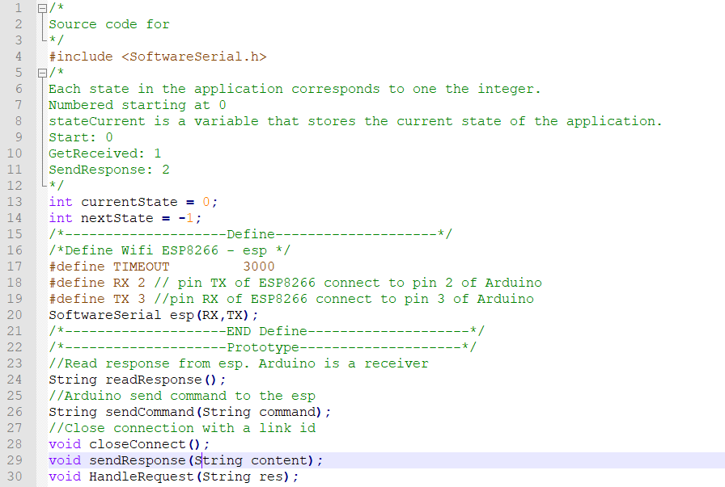

Hình : Mã nguồn server

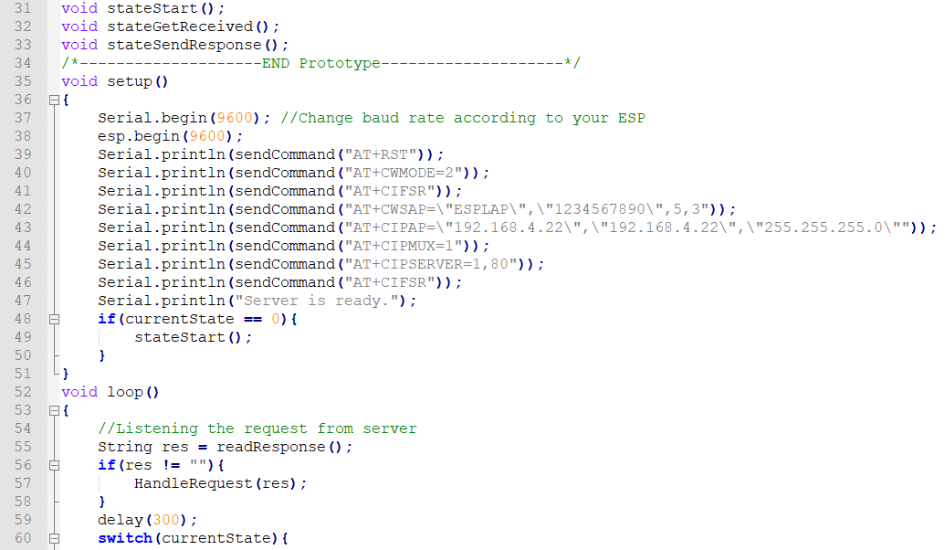

Hình : mã nguồn server

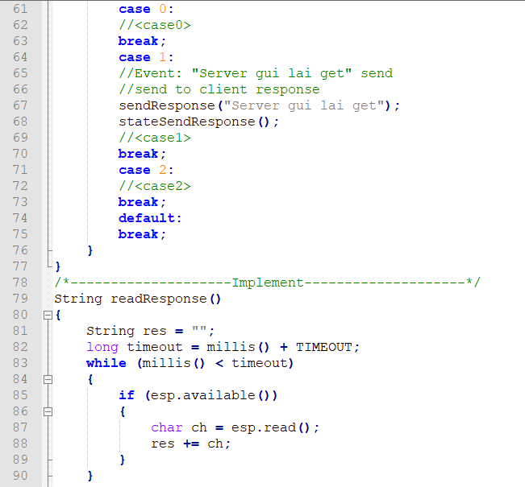

Hình : mã nguồn server.

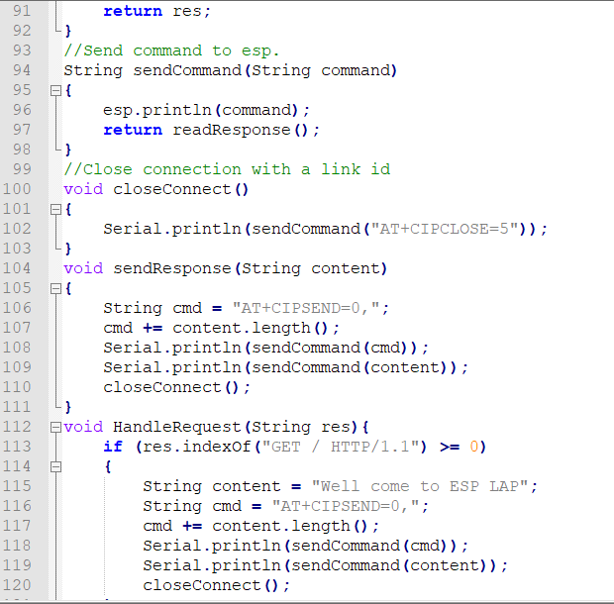

Hình : mã nguồn server

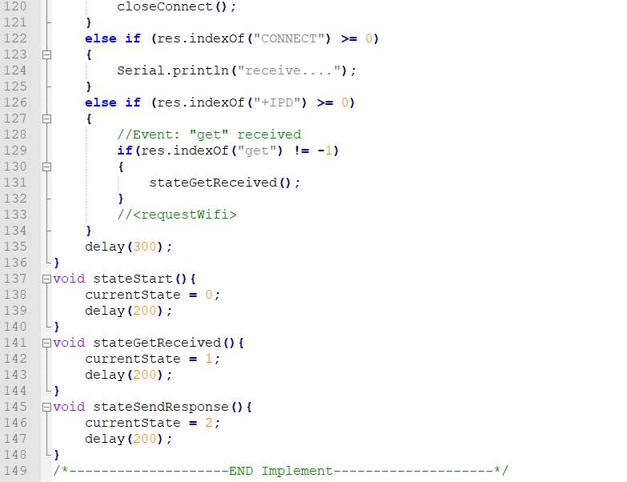

Hình : mã nguồn server

1. Lắp đặt thiết bị.

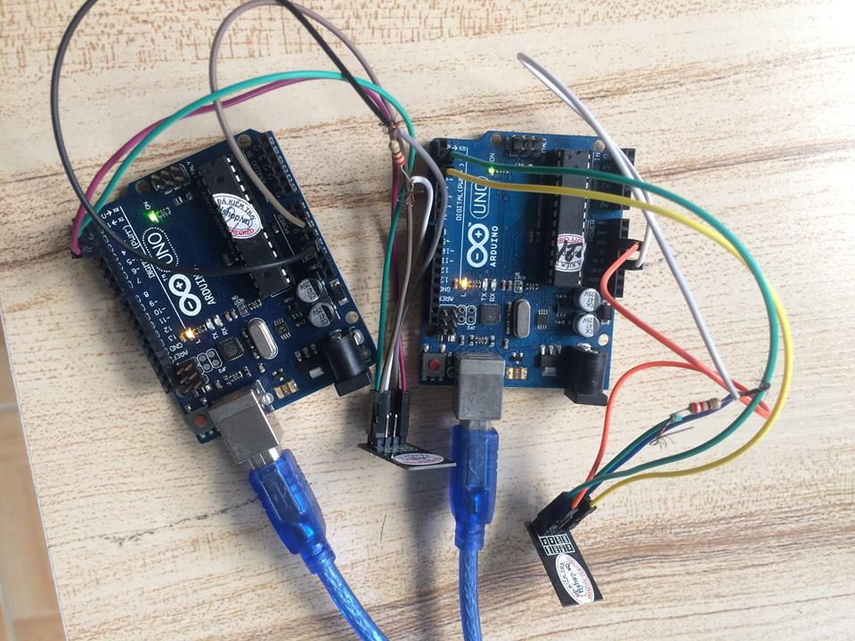

1. Bài tập.
2. Hãy cấu hình giao tiếp giữa 2 Wi-Fi esp8266v1. Client gửi tín hiệu yêu cầu mở đèn bên server. Server thực thi lệnh bật đèn và gửi lại tín hiệu thông báo đã bật đèn.

Cách cấu hình Wi-Fi Client để kết nối đến Wi-Fi khác.

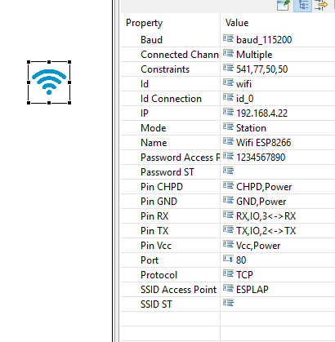

Hình : Cấu hình Wi-Fi Client kết nối đến 1 Wi-Fi Server khác.

Mode: Station

Thiết đặt Wi-Fi dạng Station.

SSID Access Point, Password Access Point: kết nối đến Wi-Fi server hay Wi-Fi trung gian.

Protocol: thiết lập phương thức protocol là UDP/ TCP tùy loại.

IP: Địa chỉ IP của Wi-Fi server trong mạng

Port: Port giao tiếp với Server.